**ỦY BAN NHÂN DÂN THÀNH PHỐ HỒ CHÍ MINH**

**TRƯỜNG ĐẠI HỌC SÀI GÒN**

**BÁO CÁO ĐỒ ÁN**

**Học phần**

PHÂN TÍCH THIẾT KẾ HỆ THỐNG THÔNG TIN

**Người hướng dẫn: ThS.Lê Nhị Lãm Thúy**

**Họ tên sinh viên:**

Nguyễn Trần Công Danh – 3123410046

Nguyễn Tuấn Đạt – 3123410070

Nguyễn Trần Nhật Huy – 3123410126

Lưu Cơ Thành – 3123410334

Trần Đại Thắng – 3123410046

**Thành phố Hồ Chí Minh, tháng 02 năm 2025**

# LỜI MỞ ĐẦU

Lời đầu tiên, nhóm em xin chân thành gửi lời cảm ơn tới các thầy cô giảng viên trường Đại học Sài Gòn, và các thầy cô khoa Công nghệ thông tin đã giúp cho nhóm chúng em có kiến thức nền tảng để thực hiện đề tài này.

Đặc biệt, chúng em xin chân thành cảm ơn cô **ThS.Lê Nhị Lãm Thúy** đã cung cấp những kiến thức từ cơ bản đến chuyên sâu, tận tình góp ý để nhóm có thể hoàn thiện đồ án một cách hợp lí và khoa học. Sự tâm huyết truyền thụ kiến thức của một người giảng viên lâu năm kinh nghiệm, và một người giảng viên trẻ năng động đầy tận tâm trong việc giảng dạy là chất xúc tác giúp chúng em hoàn thành đồ án lần này.

Trong thời gian hoàn thành đồ án, nhóm đã gặp những khó khăn nhất định do các yếu tố chủ quan và khách quan. Nhóm đã cố gắng hoàn thiện đồ án từ những kinh nghiệm, kiến thức cá nhân được trao dồi trong quá trình học, cũng như từ nhiều nguồn tham khảo khác nhau tuy nhiên vẫn không tránh khỏi những sai xót. Nhóm rất trân trọng những ý kiến của các thầy để làm hành trang kiến thức cho quá trình học tập và làm việc sau này.

Một lần nữa nhóm xin gửi lời cảm ơn trân trọng nhất đến thầy cô.

*TP.Hồ Chí Minh tháng 4 năm 2025*

Nhóm thực hiện đồ án.

# TỔNG QUAN

## Giới thiệu về đồ án

**Mục tiêu**: Xây dựng hệ thống quản lý sân bóng đá tự động hóa các công việc như đặt sân, thanh toán, quản lý nhân viên, khách hàng.

**Phạm vi**: Quản lý sân 5/7/11 người, lịch đặt sân, hóa đơn, thống kê doanh thu.

**Đối tượng sử dụng**: Chủ sân, nhân viên, khách hàng.

## 1.2 Thực trạng.

**Nhu cầu về sân bóng đá ngày càng tăng**

* Nhu cầu tập luyện thể thao ngày càng tăng do đời sống người dân được cải thiện.
* Nhu cầu tập luyện thể thao theo nhóm, giao lưu bạn bè ngày càng phổ biến.
* Nhu cầu mua sắm đồ thể thao chất lượng, giá cả hợp lý ngày càng cao.
* Nhu cầu tìm kiếm và đặt sân bóng đá uy tín, thuận tiện ngày càng phổ biến.

**Hạn chế của phương thức đặt sân truyền thống :**

**a) Mất thời gian và tốn kém**

* Đến tận nơi để đặt sân gây bất tiện cho người dùng.
* Tìm kiếm thông tin: Khó khăn trong việc tìm kiếm thông tin về các sân chơi thể thao, bao gồm địa chỉ, giá cả, tiện nghi,...

**b) Khó khăn khi đặt sân**

* Phương thức đặt sân thủ công (ghi giấy, gọi điện thoại) tốn thời gian, dễ xảy ra sai sót.
* Tranh chấp lịch đặt sân: Xảy ra khi hai hoặc nhiều nhóm đặt cùng một khung giờ tại cùng một sân.
* Hủy đặt đột ngột: Gây khó khăn cho những người chơi khác trong việc tìm kiếm sân để chơi.

**c) Nguy cơ thất thu**

* Quản lý thu chi thủ công:

– Do phương thức đặt sân thủ công, dễ dẫn đến sai sót trong việc ghi chép lịch, dẫn đến thất thu.

– Khó khăn trong việc theo dõi doanh thu và lợi nhuận.

* Hủy đặt: Không thu được tiền thuê sân khi người chơi hủy đặt.
* Quên thanh toán: Không thu được tiền thuê sân khi người chơi quên thanh toán.

## 1.3 Mục tiêu.

**Mục tiêu chung:**

* Góp phần thúc đẩy phong trào thể thao quần chúng, nâng cao sức khỏe cộng đồng.

**Mục tiêu cụ thể:**

* Đối với chức năng đặt sân bóng đá:

– Cung cấp đầy đủ thông tin về sân bóng.

– Cho phép người dùng dễ dàng tìm kiếm và đặt sân theo nhu cầu.

– Quản lý lịch đặt sân hiệu quả, tránh tình trạng tranh chấp.

* Đối với ứng dụng/web:

– Giao diện đơn giản, dễ sử dụng, phù hợp với mọi đối tượng người dùng.

– Hỗ trợ nhiều phương thức thanh toán

## 1.4 Mô tả bài toán.

Bài toán thực tế:

* Hiện tại, việc đặt sân qua điện thoại gây nhầm lẫn, quản lý doanh thu thủ công.
* Khó theo dõi tình trạng sân (trống/đã đặt).

Yêu cầu hệ thống:

* Đăng ký/ đăng nhập cho khách hàng và nhân viên
* Xem lịch trống sân, đặt sân onl
* Tính tiền tự động theo giờ/ theo sân
* Thống kê doanh thu

# MÔ HÌNH HÓA

## Mô hình hóa cơ sở dữ liệu

1. Sơ đồ ERD

1. Sơ đồ quan hệ dữ liệu

**Fields(field_id,** field_name,price_per_hour**)**

**Users(user_id,** user_name, phone_number, phone_of_birth, email, password, user_type**)**

**Customer(user_id,** customer_type**)**

**Employee(user_id,** onboard_date, salary**)**

**Role(role_id,** role_name, description**)**

**Employee_Role(employee_id, role_id,** assigned_date**)**

**Feedbacks(feedback_id,** created_at,description, *reservation_id, customer_id***)**

**Services(service_id,** service_name, descriptions, price**)**

**Reservation(reservation_id,** time_begin, time_end, reservation_date, renting_price, phone_contact, created_date, res_status,is_paid, *field_id,* *user_id***)**

**Reservation_Service(reservation_id, service_id)**

**Orders(drink_order_id,** created_date, total_price, *employee_id***,** *payment_method_id***)**

**Order_Details(drink_order_id,drink_id,** quantity**)**

**Payment(payment_id,** payment_date, pay_method, total_price, reservation_id, employee_id**)**

**Products(product_id,** product_name, imported_price, selling_price, num_in_stock**)**

1. Mô tả các bảng CSDL ( SQL )

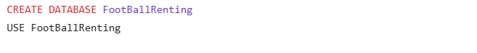

* Tạo cơ sở dữ liệu mới tên **FootBallRenting**
* **USE** để chỉ định đến cơ sở dữ liệu đang sử dụng

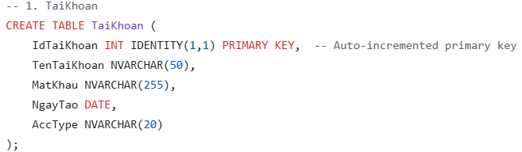

* Tạo bảng TaiKhoan chứa thông tin tài khoản người dùng.
* IdTaiKhoan ( PK ): ID tự động tăng (auto-increment).
* TenTaiKhoan: Tên tài khoản người dùng.
* MatKhau: Mật khẩu tài khoản.
* NgayTao: Ngày tạo tài khoản.
* AccType: Loại tài khoản (user hoặc admin).

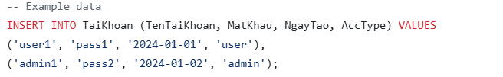

* Dùng để chèn dữ liệu mẫu vào bảng TaiKhoan
* Các cột được chèn dữ liệu: TenTaiKhoan, MatKhau, NgayTao, AccType.
* IdTaiKhoan không cần chỉ định vì nó là **IDENTITY** (tự động tăng).

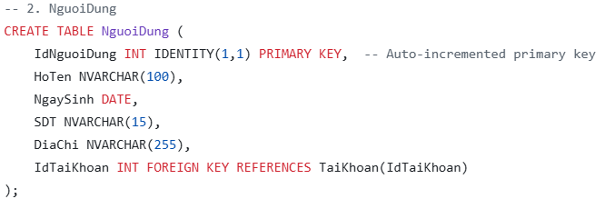

* Tạo bảng NguoiDung lưu thông tin của người dùng, bao gồm:
* IdNguoiDung ( PK ): ID người dùng, tự động tăng.
* HoTen: Tên đầy đủ của người dùng.
* NgaySinh: Ngày sinh của người dùng.
* SDT: Số điện thoại.
* DiaChi: Địa chỉ người dùng.
* IdTaiKhoan: Liên kết với bảng TaiKhoan (khóa ngoại).

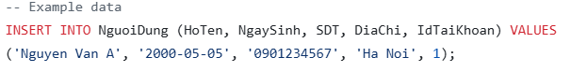

* Dùng để chèn thêm dữ liệu vào bảng NguoiDung:
* Các cột được chèn là: HoTen, NgaySinh, SDT, DiaChi, và IdTaiKhoan
* IdTaikhoan là khóa ngoại liên kết với bảng TaiKhoan. Ở đây là 1, tức là người dùng này dùng tài khoản user1 đã được tạo ở trước.

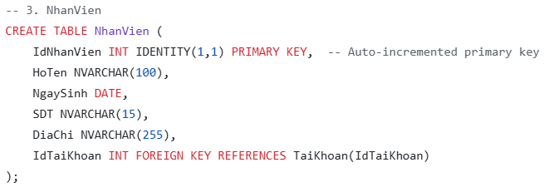

* Tạo bảng NhanVien để lưu thông tin của nhân viên.
* Cấu trúc tương đương với bảng NguoiDung bao gồm: IdNhanVien (PK), HoTen, NgaySinh, SDT, DiaChi, IdTaiKhoan nhưng dành cho nhân viên.
* Liên kết với bảng TaiKhoan qua khóa ngoại IdTaiKhoan.

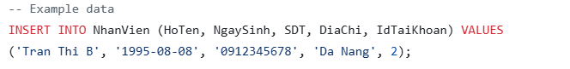

* Dùng để thêm dữ liệu vào bảng NhanVien
* Các cột được chèn là: HoTen, NgaySinh, SDT, DiaChi, và IdTaiKhoan
* IdTaiKhoan là 2, tức là admin1 trong bảng TaiKhoan

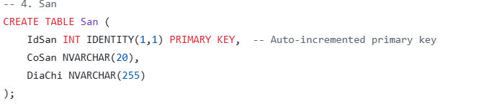

* Tạo bảng San lưu thông tin về các sân bóng bao gồm:
* IdSan ( PK ): ID sân bóng, tự động tăng
* CoSan: Loại sân (ví dụ: 5 vs 5, 7 vs 7).
* DiaChi: Địa chỉ sân bóng.

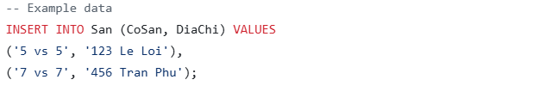

* Dùng để thêm 2 sân bóng vào bảng San
* Các dữ liệu được chèn: Cosan, DiaChi

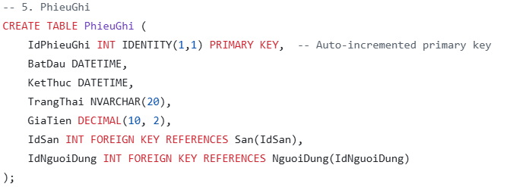

* Dùng để tạo bảng PhieuGhi để lưu thông tin về các phiếu đặt sân.
* IdPhieuGhi ( PK ): ID của phiếu, tự động tăng.
* BatDau và KetThuc: Thời gian bắt đầu và kết thúc.
* TrangThai: Trạng thái của phiếu (ví dụ: Đã thanh toán, chờ thanh toán,..).
* GiaTien: Chi phí thuê sân.
* IdSan: Liên kết với bảng San (sân được đặt).
* IdNguoiDung: Liên kết với bảng NguoiDung (người dùng đặt sân).

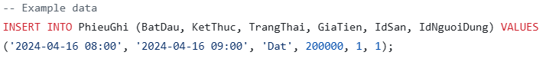

* Dùng để thêm 1 phiếu ghi nhận đặt sân bóng vào bảng PhieuGhi
* Các cột được thêm là: BatDau, KetThuc, TrangThai, GiaTien, IdSan, IdNguoiDung.
* IdSan là 1 tức thuê mã sân 1 ( ứng với sân ‘ 5 vs 5 ‘ tại ‘ 123 Le Loi ‘ ở bảng San )
* IdNguoiDung là 1 tức người đặt sân có mã người dùng 1 ( ứng với Nguyễn Văn A )

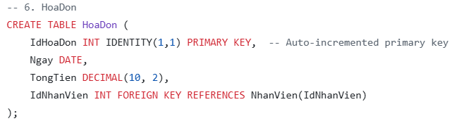

* Tạo bảng HoaDon lưu thông tin về các hóa đơn thanh toán.
* IdHoaDon ( PK ): Id của hóa đơn, tự động tăng
* Ngay: Ngày tạo hóa đơn.
* TongTien: Tổng số tiền của hóa đơn.
* IdNhanVien: Liên kết với bảng NhanVien (nhân viên tạo hóa đơn).

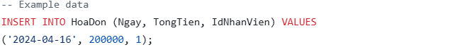

* Dùng để thêm 1 hóa đơn vào bảng HoaDon
* Các cột được thêm: Ngay, TongTien, IdNhanVien
* IdNhanVien là 1 tức nhân viên lập hóa đơn có mã 1 ( ứng với Tran Thi B )

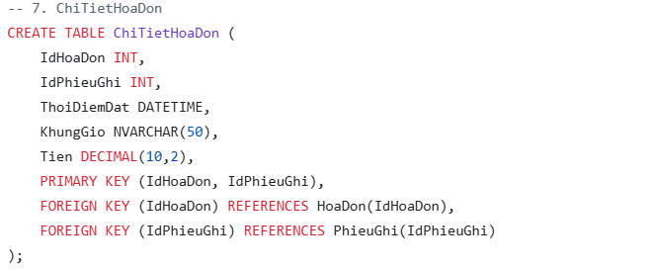

* Tạo bảng ChiTietHoaDon để lưu chi tiết thanh toán liên quan đến từng phiếu ghi.
* Khóa chính gồm IdHoaDon và IdPhieuGhi (mỗi hóa đơn có thể có nhiều phiếu ghi).
* ThoiDiemDat: Thời gian đặt sân.
* KhungGio: Khung giờ thuê sân.
* Tien: Số tiền cho từng phiếu ghi.

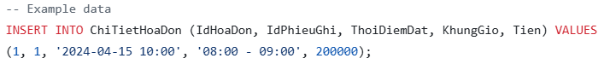

* Dùng để thêm một chi tiết hóa đơn vào bảng ChiTietHoaDon, liên kết giữa hóa đơn và phiếu ghi.
* Các cột được thêm dữ liệu: IdHoaDon, IdPhieuGhi, ThoiDiemDat, KhungGio, Tien,
* IdHoaDon là 1 ứng với hóa đơn ngày 2024-04-16
* IdPhieuGhi là 1 ứng với việc đặt sân từ 8-9h ngày 2024-4-16

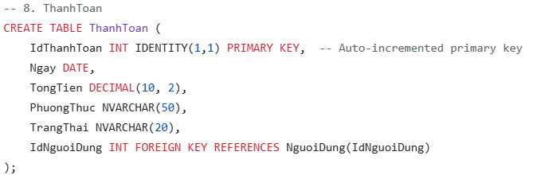

* Dùng để tạo bảng ThanhToan lưu thông tin về các giao dịch thanh toán của người dùng.
* IdThanhToan ( PK ): Id thanh toán, tự động tăng.
* Ngay: Ngày thanh toán
* TongTien: Tổng số tiền cần thanh toán
* PhuongThuc: Phương thức thanh toán (ví dụ: tiền mặt, thẻ ngân hàng).
* TrangThai: Trạng thái thanh toán (ví dụ: đã thanh toán, chờ thanh toán).
* IdNguoiDung: Liên kết với bảng NguoiDung (người dùng thực hiện thanh toán).

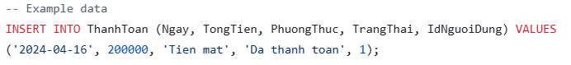

* Dùng để thêm 1 bản ghi vào bảng ThanhToan.
* Các cột được thêm: Ngay, TongTien, PhuongThuc, TrangThai, IdNguoiDung.
* IdNguoiDung là 1 tức người thanh toán ứng với mã 1 ( Nguyễn Văn A )

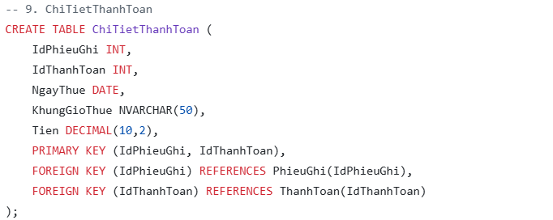

* Tạo bảng ChiTietThanhToan để lưu chi tiết thanh toán liên quan đến từng phiếu ghi
* Khóa chính gồm IdPhieuGhi và IdThanhToan.
* NgayThue : Ngày thuê sân
* KhungGioThue: Khung giờ thuê.
* Tien: Số tiền thanh toán cho phiếu ghi.



* Thêm 1 chi tiết thanh toán vào bảng ChiTietHoaDon, liên kết giữa thanh toán và phiếu ghi.
* Các cột được thêm dữ liệu là: IdPhieuGhi, IdThanhToan, NgayThue, KhungGioThue, Tien
* IdPhieuGhi là 1 ứng với phiếu đặt sân từ 8-9h ngày 2024-04-16
* IdThanhToan là 1 ứng với thanh toán ngày 2024-04-16 của Nguyễn Văn A

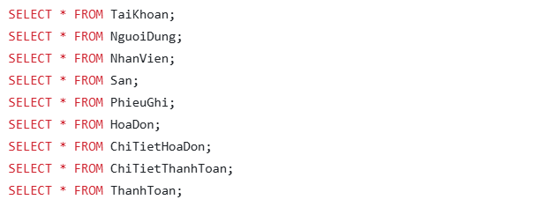

* Các lệnh SELECT để lấy dữ liệu từ các bảng đã tạo.

1. Bảng chụp CSDL đã cài đặt

## Mô hình hóa xử lý

1. Sơ đồ BFD

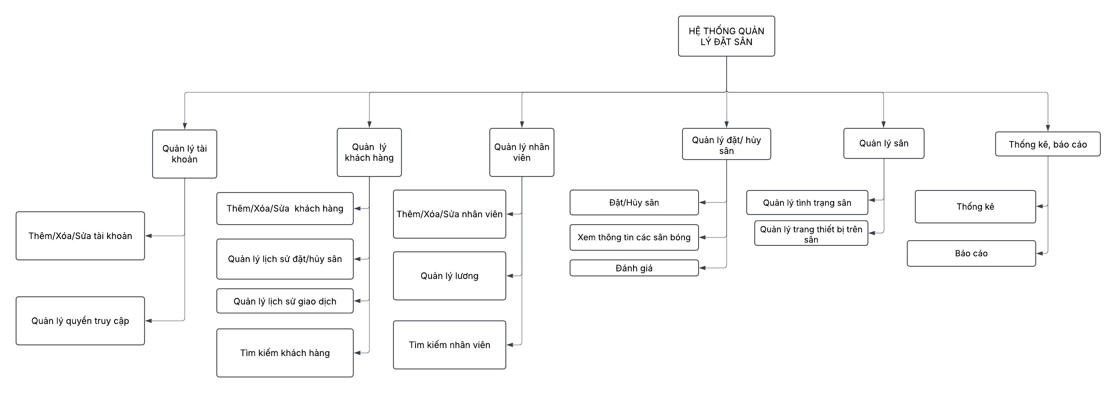

1. Sơ đồ luồng dữ liệu ở mức ngữ cảnh

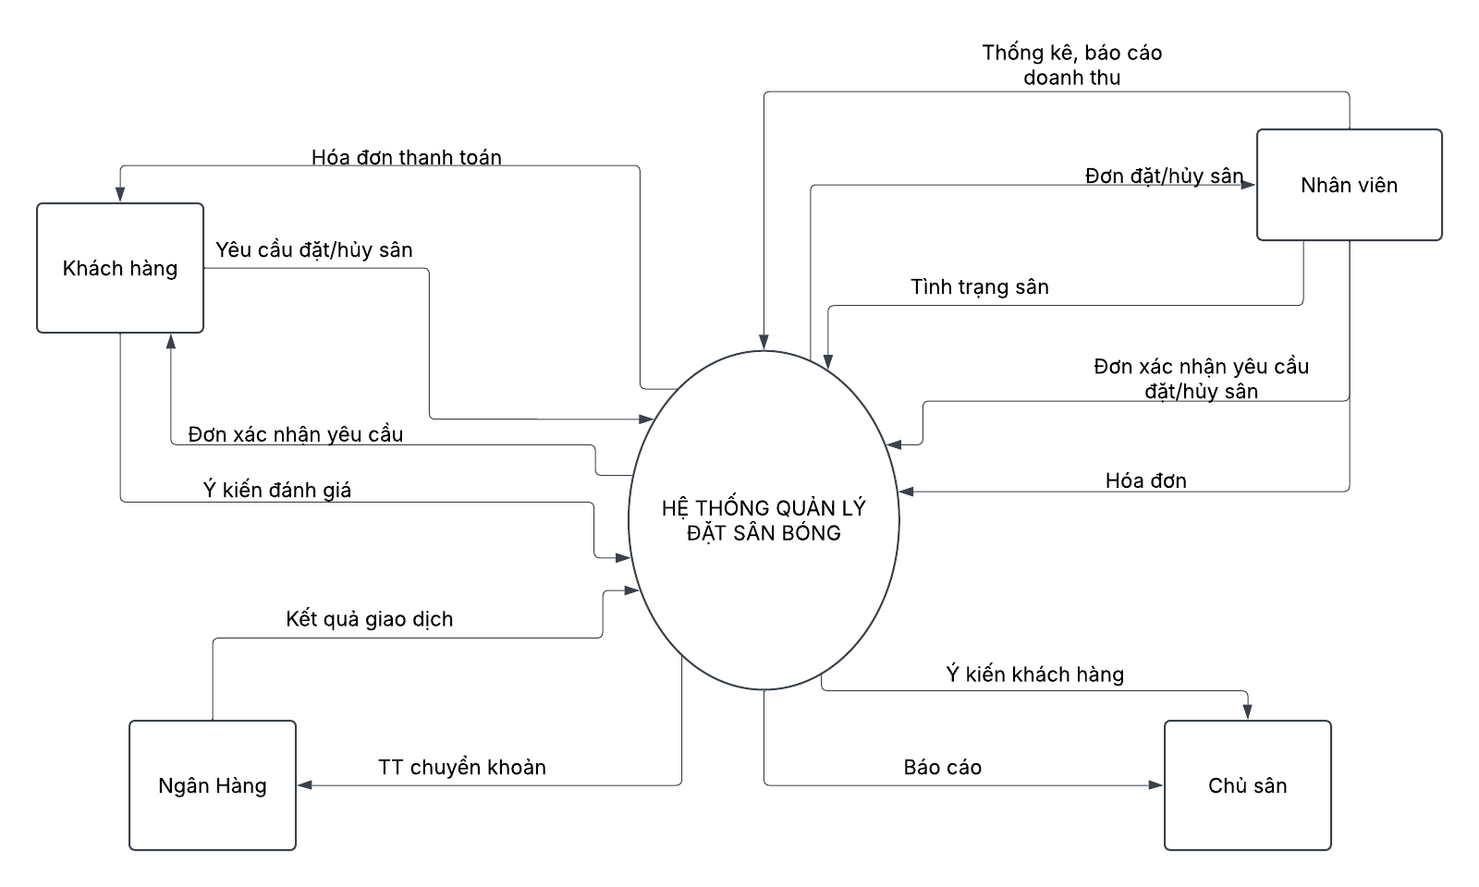

1. Sơ đồ luồng dữ liệu ở mức đỉnh

# BẢN CHỤP CÁC THIẾT KẾ

## Bản chụp thiết kế các giao diện

1. Giao diện admin - Dashboard

* Giao diện quản lý khách hang

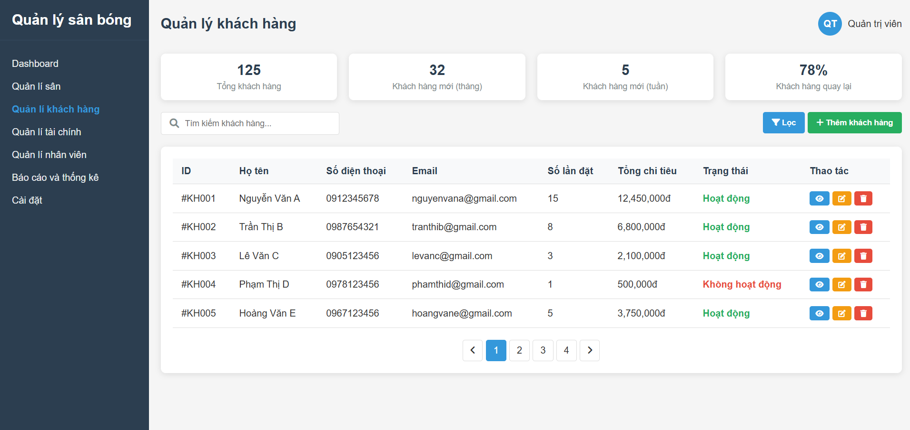

* Giao diện quản lí tài chính – doanh thu

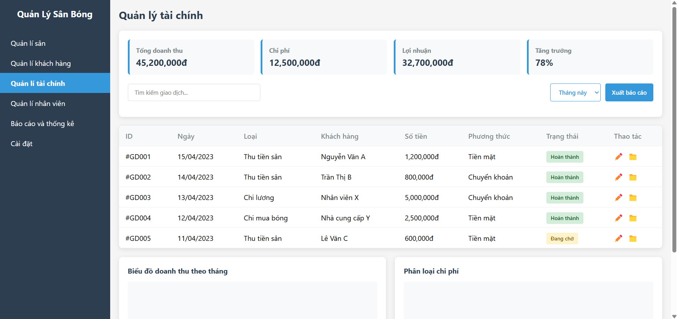

* *Thống kê bằng biểu đồ*
* Giao diện quản lý nhân viên

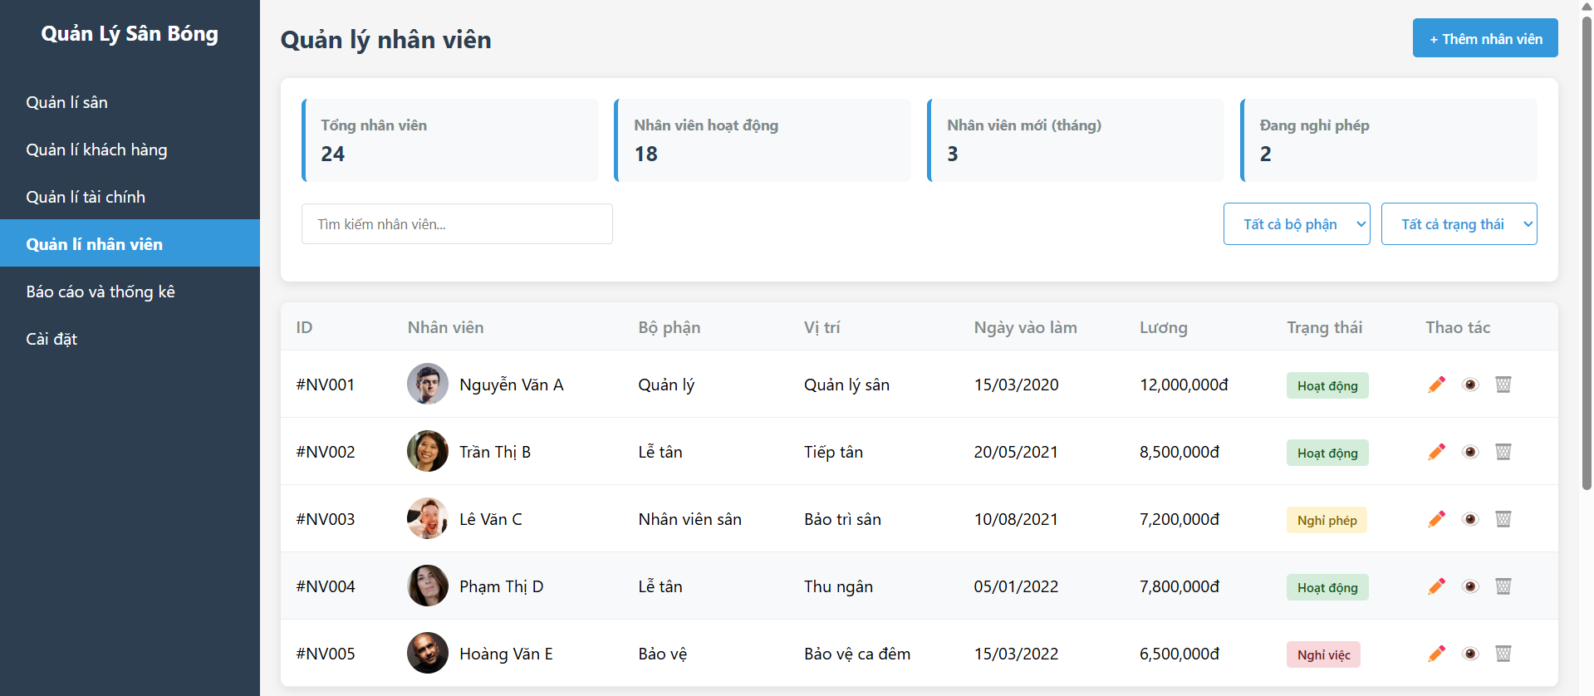

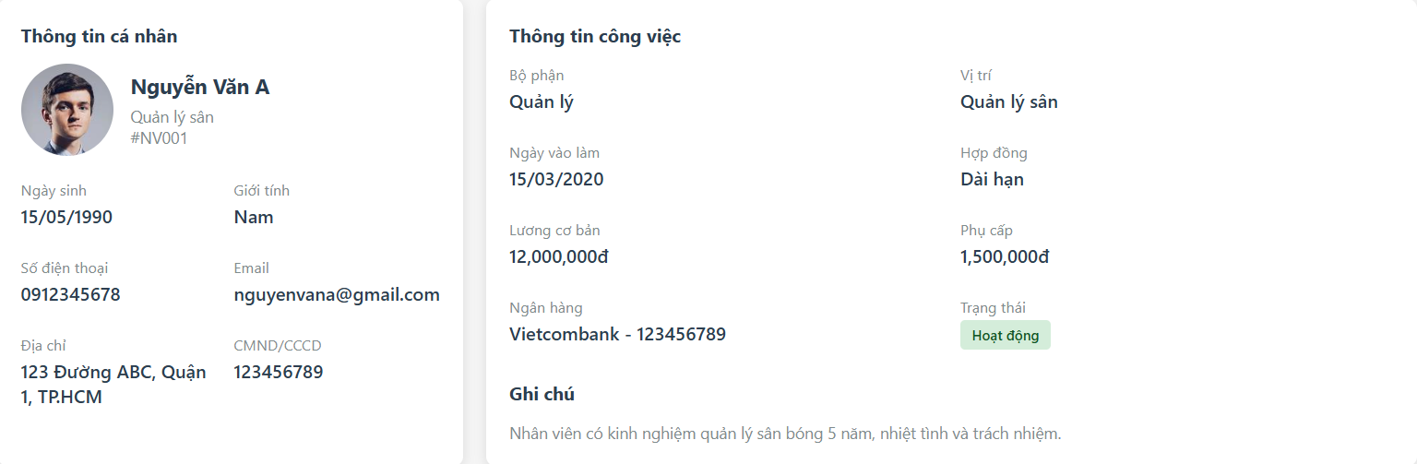

*\* Thông tin nhân viên chi tiết*

1. Giao diện đăng nhập và đăng kí

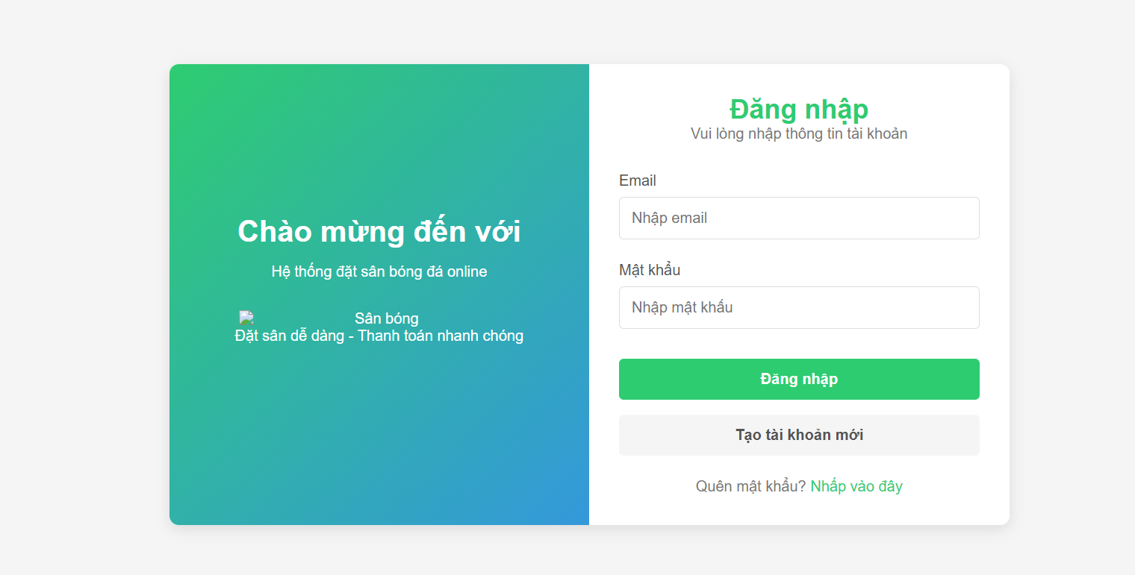

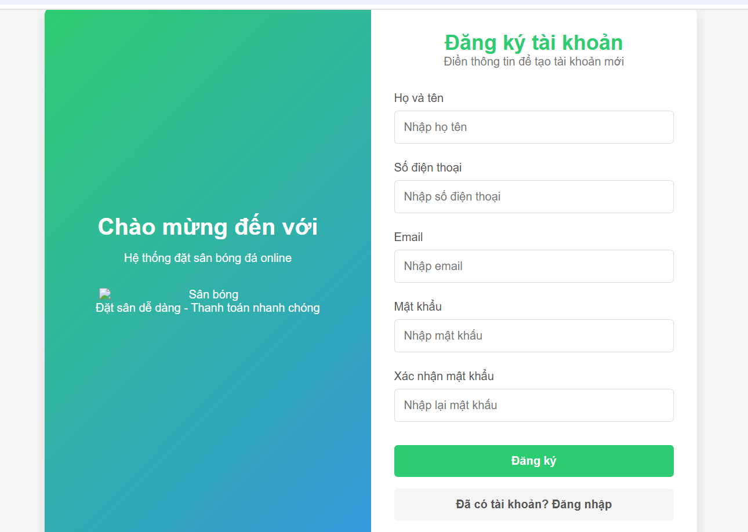

1. Giao diện người dùng

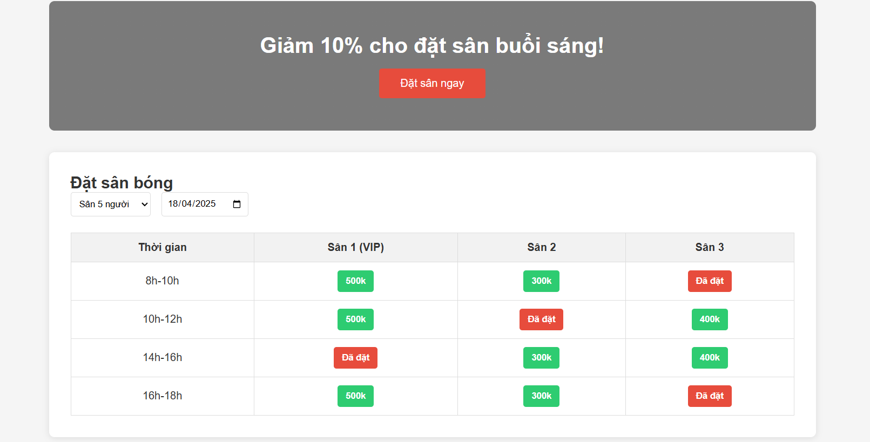

# CHẠY THỬ KÉT QUẢ

Đối với giao diện người dùng ( user )

* Giao diện user khi chưa đăng nhập

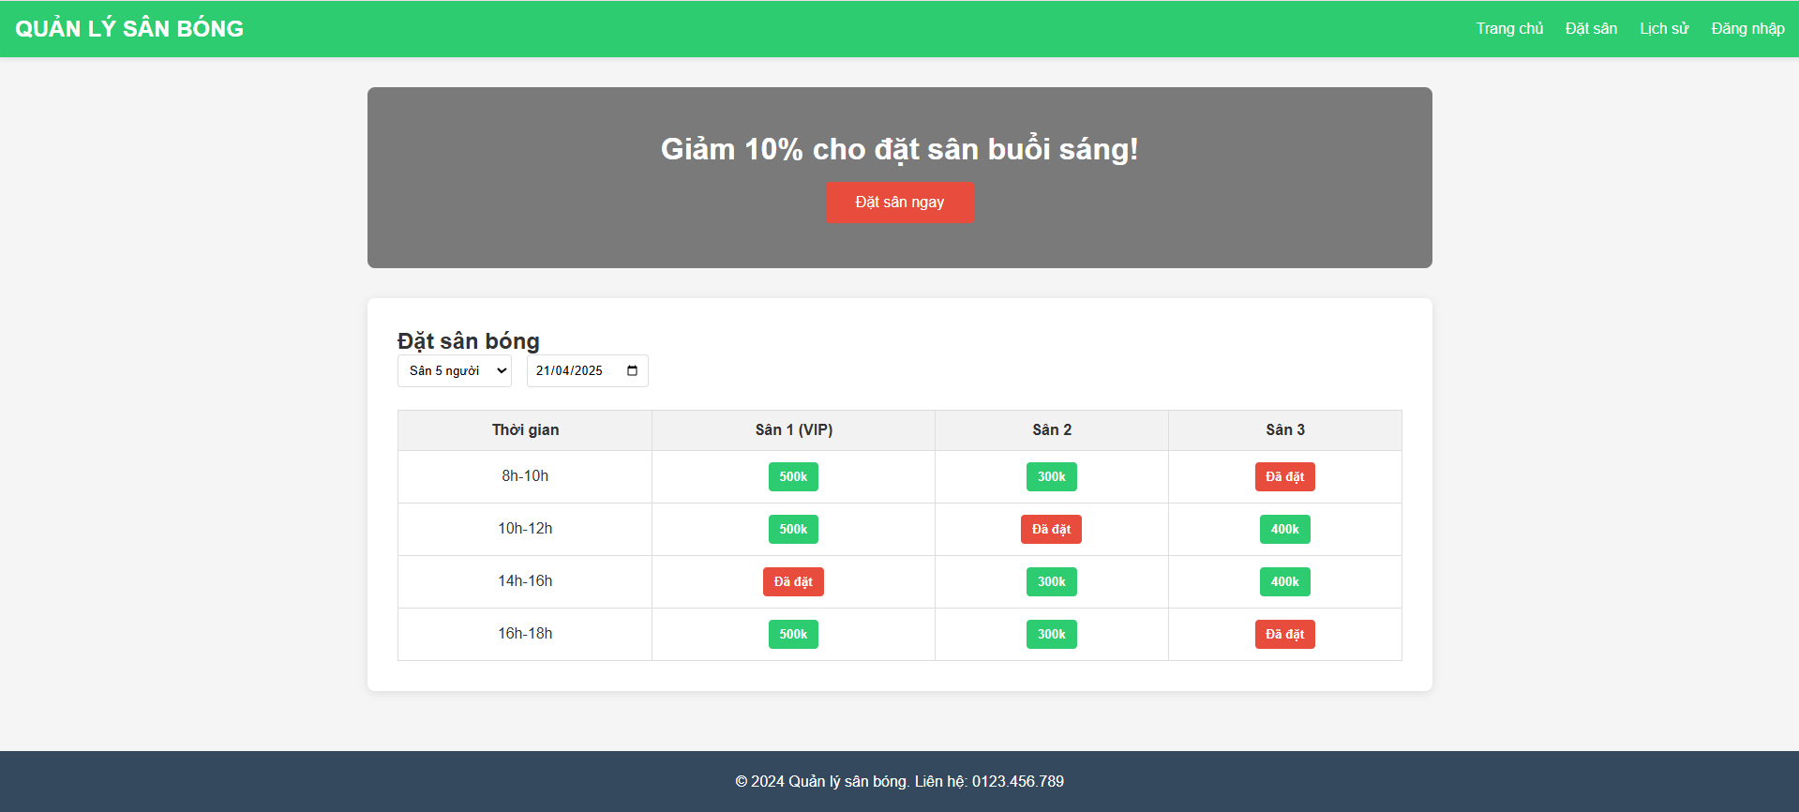

* Để có thể đặt sân, chúng ta cần phải đăng nhập bằng cách nhấn chuột vào chữ **Đăng nhập** nằm ở phía bên phải trên cùng của trang web như hình mẫu hướng dẫn bên dưới.

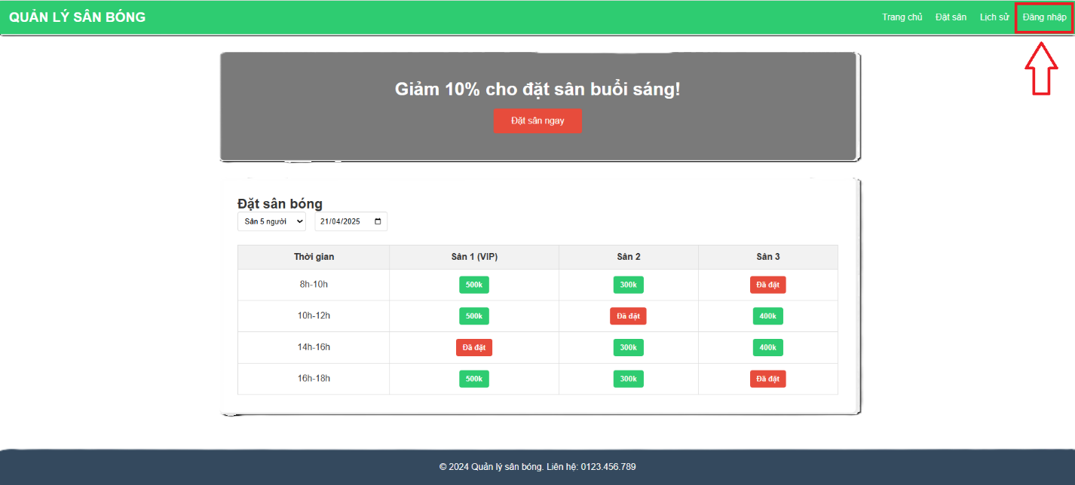

*\* Nhấn nút đăng nhập để tiến hành đăng nhập*

* Sau khi ấn Đăng nhập, màn hình sẽ chuyển sang một giao diện mới.
* Người dùng sẽ tiến hành đăng nhập vào tài khoản hoặc đăng kí tài khoản nếu chưa có tài khoản.

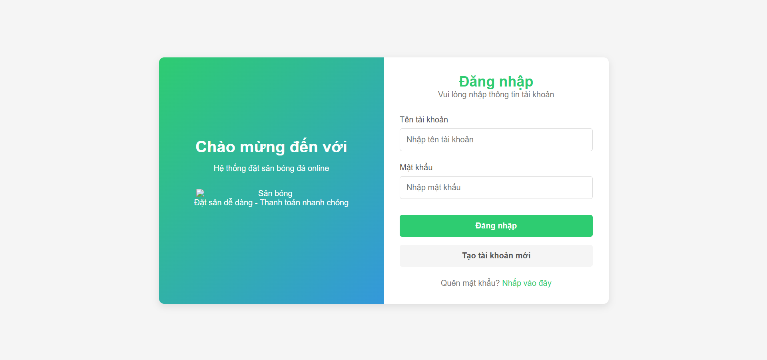

*\* Giao diện đăng nhập*

* Nhấn vào ô Tạo tài khoản đối với người dùng muốn đặt sân nhưng hiện tại chưa sở hữu tài khoản nào. .

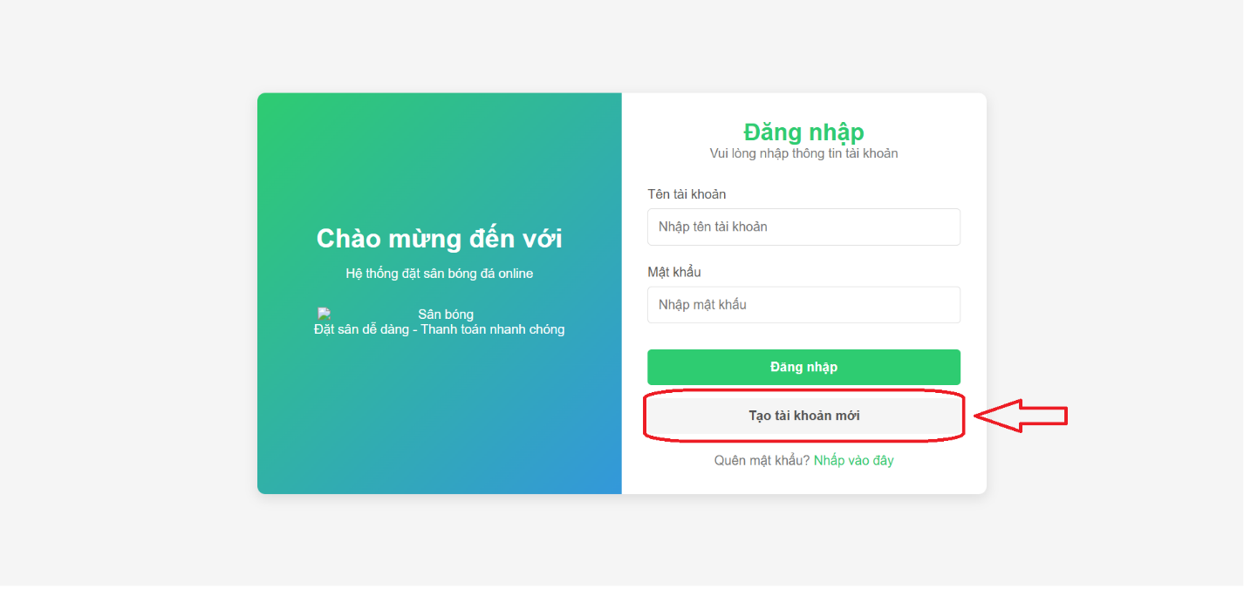

***\* Tạo tài khoản đối với người dùng chưa có tài khoản***

* Giả sử hiện tại chưa có tài khoản, người dùng tiến hành tạo tài khoản sau khi đã nhấn vào ô **Tạo tài khoản**.
* Cần điển đủ các thông tin cá nhân cơ bản vào các ô để đăng ký tài khoản.

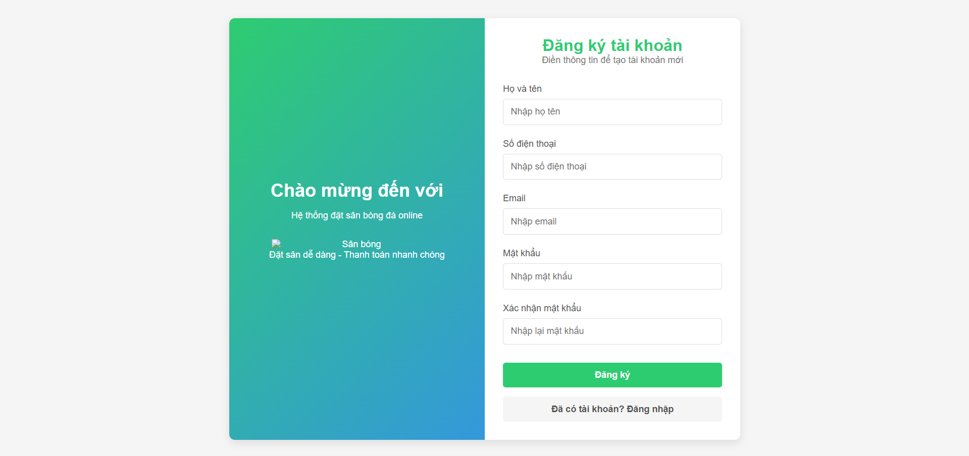

*\* Giao diện tạo tài khoản*

* Sau khi điền đầy đủ thông tin, ấn vào ô **Đăng ký** để xác nhận tạo tài khoản.

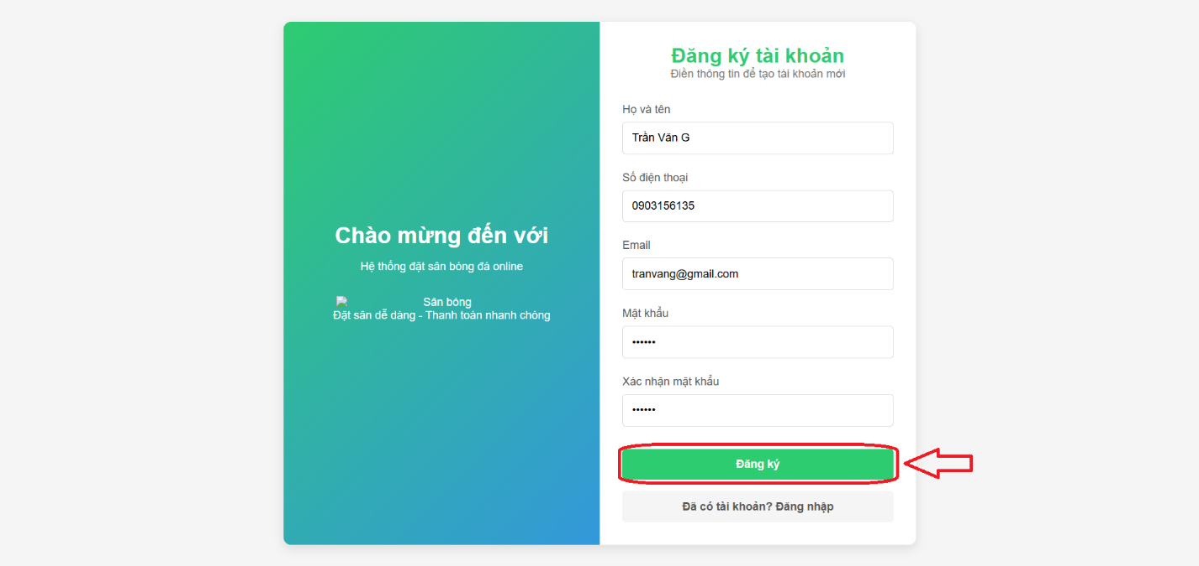

* Hệ thống sẽ thông báo đăng ký thành công cùng với các thông tin cá nhân.

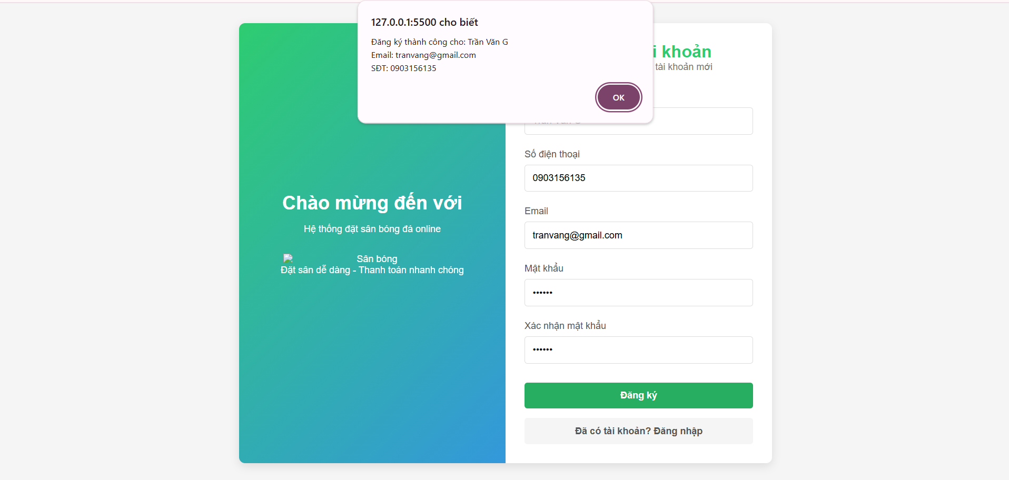

* Sau khi quay đăng ký xong, hệ thống sẽ tự động chuyển về giao diện đăng nhập để người dùng đăng nhập vào tài khoản vừa tạo.
* Cùng với tên tài khoản là gmail vừa tạo và mật khẩu.

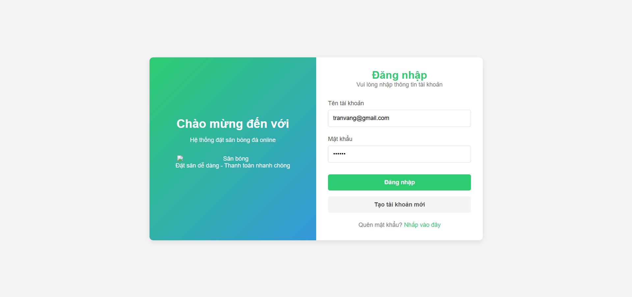

Đối với giao diện người quản trị ( admin )

# CÀI ĐẶT,ỨNG DỤNG

## Hệ quản trị cơ sở dữ liệu

* Định nghĩa cơ bản: **SQL (Structured Query Language)** là ngôn ngữ chuẩn dùng để quản lý và thao tác cơ sở dữ liệu quan hệ (RDBMS). SQL cho phép người dùng tạo, truy vấn, cập nhật và xóa dữ liệu thông qua các câu lệnh có cấu trúc rõ ràng.

## Các chức năng chính của SQL bao gồm:

1. Data Query Language (DQL) – Ngôn ngữ truy vấn dữ liệu:

* Lệnh: SELECT
* Dùng để truy vấn, tìm kiếm và trích xuất thông tin từ cơ sở dữ liệu.

1. Data Definition Language (DDL) – Ngôn ngữ định nghĩa dữ liệu:

* Lệnh: CREATE, ALTER, DROP, TRUNCATE
* Dùng để tạo, thay đổi hoặc xóa các đối tượng trong cơ sở dữ liệu như bảng, chỉ mục, view...

1. Data Manipulation Language (DML) – Ngôn ngữ thao tác dữ liệu:

* Lệnh: INSERT, UPDATE, DELETE
* Dùng để thêm, sửa, xóa dữ liệu bên trong các bảng.

1. Data Control Language (DCL) – Ngôn ngữ điều khiển dữ liệu:

* Lệnh: GRANT, REVOKE
* Dùng để phân quyền truy cập và bảo mật cho người dùng cơ sở dữ liệu.

1. Transaction Control Language (TCL) – Ngôn ngữ điều khiển giao dịch:

* Lệnh: COMMIT, ROLLBACK, SAVEPOINT
* Dùng để xử lý các thao tác liên quan đến tính toàn vẹn và đồng nhất của dữ liệu.

## 4.1.2 Lý do sử dụng SQL

1. SQL là chuẩn phổ biến và dễ tiếp cận

* Là ngôn ngữ chuẩn quốc tế (chuẩn ANSI & ISO) để thao tác cơ sở dữ liệu quan hệ.
* Cú pháp dễ học, gần với tiếng Anh, rất phù hợp cho sinh viên và người mới bắt đầu.

1. Tổ chức dữ liệu rõ ràng, có cấu trúc

* Dữ liệu được lưu trữ trong các bảng có hàng (row) và cột (column), rất dễ hình dung, xử lý và mở rộng.
* Phù hợp với các hệ thống quản lý có cấu trúc logic rõ ràng như quản lý sân bóng, khách hàng, hoá đơn...

1. Truy vấn dữ liệu mạnh mẽ

* Có thể lọc, sắp xếp, nhóm, kết hợp nhiều bảng dữ liệu với các câu lệnh SELECT, JOIN, GROUP BY,...
* Hỗ trợ các câu truy vấn phức tạp để thống kê, báo cáo, thống kê doanh thu, lịch đặt sân...

1. Tích hợp dễ dàng với các ngôn ngữ lập trình

* SQL có thể kết hợp dễ dàng với Python, PHP, Java, C#, v.v. để tạo ứng dụng quản lý hoàn chỉnh.
* Trong đồ án, có thể dùng Python + SQL để xây dựng phần mềm thực tế.

1. Hỗ trợ bảo mật và phân quyền

* SQL cho phép giới hạn quyền truy cập cho từng người dùng (qua GRANT, REVOKE), đảm bảo an toàn dữ liệu.

1. Dễ bảo trì và mở rộng hệ thống

* Khi hệ thống lớn dần, SQL vẫn có thể xử lý tốt nhờ có cấu trúc rõ ràng và khả năng mở rộng cao.

1. Hỗ trợ giao dịch và tính toàn vẹn dữ liệu

* SQL cho phép đảm bảo dữ liệu luôn đúng và nhất quán thông qua các cơ chế như PRIMARY KEY, FOREIGN KEY, NOT NULL, CHECK, COMMIT, ROLLBACK...
  1. Ngôn ngữ lập trình cài đặt – Python
* Định nghĩa: **Python** là một ngôn ngữ lập trình bậc cao, thông dịch (interpreted), đa mục đích (general-purpose), được tạo ra bởi **Guido van Rossum** và phát hành lần đầu vào năm 1991. Python được thiết kế với triết lý “code rõ ràng hơn là phức tạp”, nhấn mạnh đến sự đơn giản, dễ đọc và dễ viết.

## Lý do sử dụng/ Ưu điểm của Python

* Dễ học, dễ đọc: Cú pháp đơn giản, gần giống ngôn ngữ tự nhiên, rất thân thiện với người mới bắt đầu.
* Là ngôn ngữ thông dịch: Không cần biên dịch, có thể chạy trực tiếp từng dòng lệnh.
* Đa nền tảng: Chạy được trên Windows, Linux, macOS mà không cần chỉnh sửa nhiều.
* Cộng đồng lớn và tích cực: Dễ tìm tài liệu, ví dụ, và được hỗ trợ khi gặp lỗi.
* Mã nguồn mở và miễn phí: Có thể tải, sửa, phân phối mà không tốn chi phí.
* Tốc độ phát triển cao: Code Python có thể viết nhanh gấp nhiều lần so với C, Java trong các ứng dụng thông thường.
* Tự động quản lý bộ nhớ: Python có hệ thống thu gom rác để giải phóng vùng nhớ không dùng nữa.
  + 1. Nhược điểm của Python
* Không hỗ trợ di động tốt: Python không phải là lựa chọn hàng đầu để lập trình ứng dụng mobile (Android/iOS).
* Sử dụng nhiều tài nguyên: Các chương trình Python có thể tiêu tốn nhiều bộ nhớ hơn so với ngôn ngữ khác, không thích hợp cho thiết bị có cấu hình thấp.
* Khó bảo mật trong một số trường hợp: Do là mã nguồn mở và dễ đọc, nếu không bảo vệ đúng cách, mã Python dễ bị lộ logic hoặc bị sửa đổi.
  1. Ngôn ngữ lập trình – HTML / CSS / Java Script
* Định nghĩa **HTML**: Là ngôn ngữ đánh dấu được sử dụng để tạo cấu trúc và nội dung của trang web. Nó xác định các phần tử trên trang như tiêu đề, đoạn văn, hình ảnh, liên kết, và các phần tử khác bằng cách sử dụng các thẻ đánh dấu.
* Chức năng:

+ Tạo cấu trúc trang web.

+ Định nghĩa các phần tử nội dung như văn bản, hình ảnh, liên kết và các thành phần tương tác khác.

* Định nghĩa **CSS**: Là ngôn ngữ được sử dụng để định dạng và trang trí cho các phần tử HTML trên trang web. Nó giúp kiểm soát cách thức hiển thị của các phần tử như màu sắc, phông chữ, bố cục và kích thước.
* Chức năng

+ Định dạng kiểu dáng và giao diện của trang web.

+ Kiểm soát bố cục và kiểu dáng của các phần tử HTML.

+ Tạo thiết kế responsive để trang web hiển thị tốt trên nhiều thiết bị.

* Định nghĩa **JavaScript**: Là một ngôn ngữ lập trình được sử dụng để tạo ra các tính năng động và tương tác trên các trang web. Nó có thể chạy trong trình duyệt web và cho phép thay đổi nội dung của trang web mà không cần tải lại trang.
* Chức năng:

+ Tạo tính tương tác cho trang web: JavaScript giúp các trang web phản hồi với người dùng, như xử lý sự kiện (nhấp chuột, di chuyển chuột, nhập liệu).

+ Cập nhật nội dung động: JavaScript có thể thay đổi nội dung của trang web mà không cần tải lại trang, ví dụ như cập nhật thông tin trong bảng, hay thay đổi hình ảnh, văn bản.

+ Xử lý dữ liệu và form: JavaScript giúp kiểm tra và xử lý dữ liệu người dùng nhập vào trong các biểu mẫu.

+ Tạo các ứng dụng web mạnh mẽ: JavaScript được sử dụng để xây dựng các ứng dụng web phức tạp như trò chơi, ứng dụng thương mại điện tử, và các công cụ trực tuyến.

* + 1. Lý do sử dụng HTML / CSS / Java Script

1. HTML: Tạo cấu trúc trang web

* HTML cung cấp cấu trúc cơ bản cho trang web. Mọi nội dung trên trang, từ văn bản, hình ảnh, liên kết cho đến các form và bảng, đều được xác định thông qua các thẻ HTML. Nó là nền tảng không thể thiếu để xây dựng một trang web hoạt động.

1. CSS: Tạo kiểu dáng và giao diện đẹp mắt

* CSS giúp bạn tạo giao diện đẹp và dễ sử dụng cho trang web. Bằng cách sử dụng CSS, bạn có thể kiểm soát màu sắc, phông chữ, bố cục, và các yếu tố thiết kế khác, tạo ra trải nghiệm người dùng hấp dẫn và dễ nhìn. CSS cho phép bạn tạo ra thiết kế responsive, giúp trang web hoạt động tốt trên nhiều thiết bị và kích thước màn hình khác nhau.

1. JavaScript: Tạo tính tương tác và động

* JavaScript giúp bạn tăng tính tương tác và động cho trang web. Với JavaScript, bạn có thể làm cho trang web phản hồi với hành động của người dùng như nhấp chuột, nhập liệu, hoặc cuộn trang. JavaScript cũng cho phép bạn thay đổi nội dung của trang mà không cần tải lại, giúp cải thiện trải nghiệm người dùng. Ngoài ra, JavaScript hỗ trợ xây dựng các ứng dụng web phức tạp và các tính năng nâng cao như xác thực form, xử lý AJAX, và nhiều chức năng khác.
* Lý do sử dụng kết hợp 3 ngôn ngữ này

+ HTML giúp xây dựng cấu trúc của trang web.

+ CSS giúp tạo ra giao diện đẹp mắt và dễ sử dụng.

+ JavaScript mang lại tính năng tương tác và động cho trang web.

* + 1. Nhược điểm của HTML / CSS / Java Script
* HTML

+ Không tính năng động: Chỉ cung cấp cấu trúc tĩnh, không thể xử lý sự kiện hay thay đổi nội dung động.

+ Không hỗ trợ logic: Không có khả năng thực hiện phép toán hay điều kiện logic.

* CSS

+ Khó xử lý bố cục phức tạp: Với các thiết kế phức tạp, CSS có thể khó quản lý.

+ Hạn chế tính toán: Không thể thực hiện các phép tính phức tạp.

* Java Script

+ Chạy chậm hơn: JavaScript chậm hơn các ngôn ngữ biên dịch như C, C++.

+ Khó bảo trì với ứng dụng lớn: Mã có thể trở nên khó duy trì khi phát triển quy mô lớn.

+ Vấn đề bảo mật: Dễ bị tấn công nếu không kiểm tra cẩn thận.

# CHƯƠNG 5: TỔNG KẾT

## Ưu/nhược điểm

1. Ưu điểm

* Giao diện đơn giản, người dùng dễ sử dụng.
* Hệ thống có khả năng mở rộng, có thể đặt được nhiều loại sân.
* Có chức năng quản lý thông tin khách hang, lịch đặt sân, thanh toán, giúp chủ sân dễ dàng quản lý doanh thu và hệ thống người dung.
* Tiết kiệm thời gian hơn khi đặt sân so với cách gọi thủ công.
* Bảo mật dữ liệu, bảo đảm thông tin của khách hang và chủ sân.

1. Nhược điểm

* Chưa hỗ trợ tốt trên thiết bị di động.
* Chưa hỗ trợ đa ngôn ngữ, hiện tại chỉ hỗ trợ Việt Nam.
* Chưa có chế độ offline hoặc sao lưu dự phòng.
* Thiếu tích hợp với mạng xã hội như Facebook, Zalo,..
* Không có hỗ trợ khách hang tự động.

## Hướng phát triển

* Phát triển nền tảng đa thiết bị, thiết kế ứng dụng cho thiết bị di động ( mobile app ) cho Androi / iOS để khách hang đặt sân dễ dàng hơn.
* Cải thiện giao diện dashboard: biểu đồ sân đang hoạt động, lượng đặt sân, doanh thu theo thời gian. Cho phép tìm kiếm và lọc sân theo từng loại sân, khung giờ, giá tiền,..
* Tăng tính tương thích: Phát triển hệ thống để tương thích với nhiều loại thiết bị điện thoại khác nhau và hệ điều hành, từ đó giúp cho việc quản lý và sử dụng điện thoại trở nên đa dạng và linh hoạt hơn. Tích hợp tính năng đồng bộ hóa dữ liệu giữa các thiết bị khác nhau, giúp người dùng dễ dàng chuyển đổi giữa các thiết bị và không mất đi các thông tin quan trọng.Thêm chức năng chatbot tư vấn đặt sân hoặc hỗ trợ khách hang cơ bản. Hệ thống gợi ý khung giờ trống hoặc giờ thấp điểm để tối ưu hiệu suất dung sân.
* Kết nối cộng đồng, tích hợp với mạng xã hội ( Facebook, Zalo,.. ) để khách hàng có thể chia sẻ lịch sân. Tạo chương trình tích điểm, khách hàng thân thiết